美政客不改造谣本色

龙眠山 [有理儿有面](javascript:void(0);)

**有理儿有面**

微信号 youli-youmian

功能介绍 你说是不是

2021-11-20[原文](https://mp.weixin.qq.com/s?__biz=Mzg3MjEyMTYyNg==&mid=2247545589&idx=2&sn=7de437b6c4b82ce1b0db45e7c741ebae&chksm=cef66680f981ef969383f4ec2017458cfe8302a669a36facb82beff4041b70a3092b905649bf&scene=27#wechat_redirect&cpage=19) 发表于

收录于合集





**全文共748字，图片1张，预计阅读时间为3分钟。**

**本文转自《大公报》**

**作者：龙眠山**



▼

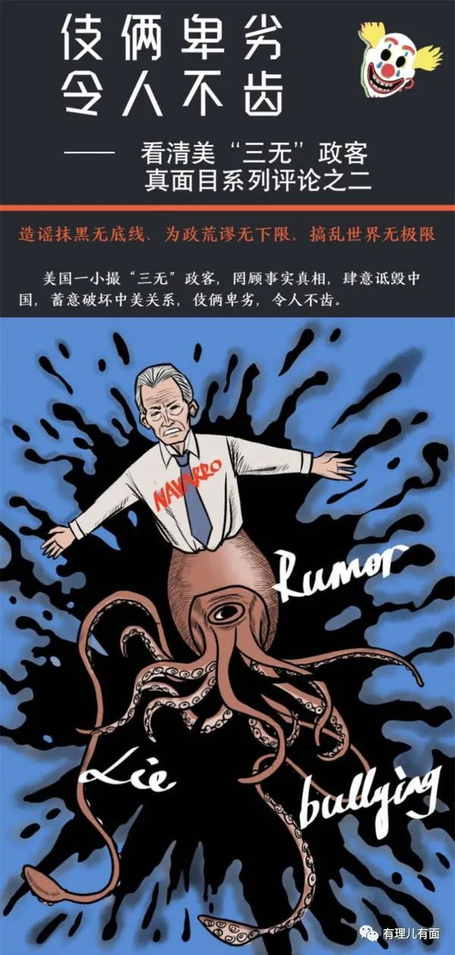

美国反华组织众多，其中一个是“美中经济与安全评估委员会”。其实“评估”是假，造谣是真，该委员会近日发表年度报告，就香港事务大放厥词，肆意攻击香港国安法，攻击香港特区完善选举制度，诋毁香港司法独立，阻挠及抹黑特区政府依法施政。

来而不往非礼也。中国外交部驻港公署发言人对美国政客发表有关报告表达强烈不满和坚决反对，狠批报告满纸谎言，穿凿附会，严重践踏国际法原则和国际关系基本准则，是对香港事务和中国内政的粗暴干预，注定被扫进历史垃圾堆。

特区政府发言人引用香港美国商会过去言论，指出香港在连接中外贸易和金融流通上，是关键而充满活力的促成者；香港国安法没有影响商业运作；香港仍有优质基建及自由流通的信息，对国际企业来说仍是理想的营商地方。

落实国安法及完善选举制度其实是一国之主权，容不得别人说三道四。美国拥有全球最多、最严苛的国安法律，什么都往“国安”上扯。美国年初发生国会山骚乱事件后，亦采取措施完善自身选举制度。偏偏，美国可以做的事情，别人就不能做，所谓“美国逻辑”就是“只许自己放火，不容别人点灯”，完全是双重标准。

为什么美政客一再针对香港国安法？原因一说就破。2019年香港发生修例风波，其后演变为黑色暴乱，实质是美国幕后支持的“颜色革命”。香港国安法弭平暴乱，反中乱港分子不是被捕就是逃亡，美国苦心经营几十年的在港“政治代理人”几乎一朝丧尽，说不恼火是不可能的。为发洩怒气，也为给洋奴撑腰，美国政客采取两手策略，一是制裁，二是造谣。但制裁引起了反制裁，美国没有得到什么便宜，剩下的就是造谣了。“美中经济与安全评估委员会”易名“美中造谣委员会”才是名副其实！

本文转自《大公报》

**图片源自网络**





**关注公众号：**

**有理儿有面**

**理   性｜   揭   秘｜   探   讨**







### 精选留言

用户设置不下载评论